**EVALUACIÓN**

**Nombre del participante: _____________________________________________**

**Modulo 1: Desarrollo Backend con Python, POO y la Era de las Aplicaciones Web**

**Objetivos de la evaluación:**

Crear aplicaciones con gestión de bases de datos implementando el patron MVC, Flask, SQLAlquemy y MySQL, tanto la parte del front-end como el back-end

**Indicaciones:**

1. Elaborar proyecto haciendo uso de los conocimientos impartidos en clase
2. Elaborar modelos para aeropuertos y países (30%)

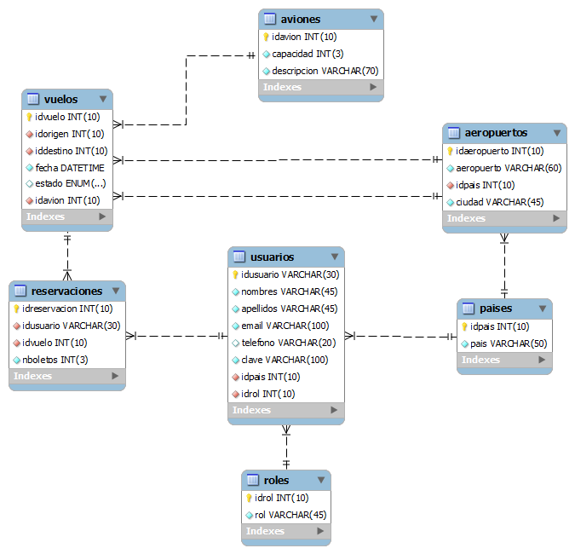

1. Realizar migración de modelos y estructurar la aplicación creando su respectivo Blueprint (20%)
2. Crear las operaciones CRUD de aeropuertos (40%)
3. Crear un filtro para mostrar aeropuertos por países (10%)